**気体アプリケーション用の信頼性の高いクォーターターンバルブ**

**GEMÜ R480 Victoria シリーズのバタフライバルブおよび GEMÜ B20 ボールバルブは，DVGW 気体アプリケーション認証を取得しました。**

GEMÜ R480 Victoria および GEMÜ B20 は，天然ガス（主にメタン），プロパン，およびブタン含有液化ガスなどのさまざまな気体での使用に適しています。これらのバルブは，ガス生成，ガス処理，およびガス供給分野についての認証を取得しています。これには，ガスバーナーおよびガス器具における第 2 および第 3 ガス属の可燃性ガスの使用が含まれています。さらに，水素の使用もカバーしています。DVGW 規制により，これらのバルブがさまざまな気体環境において，高い信頼性をもって精密に機能することが確認されています。

バタフライバルブは，呼び径 25 A ～ 600 A をお求めいただけます。お求めの際には，気体用であることを示す「G」の記号を指定して特殊機能用としてご注文いただけます。「G」特殊機能の呼び径 8 A ～ 65 A の GEMÜ B20 ボールバルブも，可燃性ガスでの使用に適したものとなっています。目視による識別を良好なものにするため，オプションで黄色のハンドレバーもお求めいただけます。どちらのクォーターターンバルブも，DIN EN 13774 に準拠した型式試験を受けています。

GEMÜ R480 Victoria バタフライバルブは DG-313CQ0540 の登録番号，GEMÜ B20 ボールバルブは 22-00143-AB01-130 の登録番号で認定を取得し，リストに掲載されています。

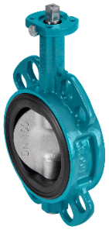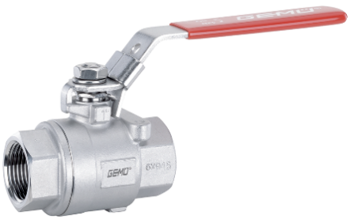

GEMÜ B20 GEMÜ R480 Victoria

**会社案内**

GEMÜ グループは，液体，蒸気，ガス用のバルブ，計測器および制御システムを開発・製造しています。無菌プロセス用の製品では世界市場をリードする企業です。グローバルに事業を展開する独立系家族経営企業である GEMÜ は 1964 年に設立され，2011 年以降 2 代目のゲルト・ミュラー（Gert Müller）がマネージングディレクターとして従兄弟のシュテファン・ミュラー（Stephan Müller）とともに経営を継承しています。GEMÜ グループは 2023 年に 5 億 8 千万ユーロを超える売上げを達成し，従業員数は世界で 2,500 名以上，そのうちの 1,400 名以上はドイツ国内の従業員です。製造拠点はドイツ，スイス，フランス，中国，ブラジル，アメリカの 6 か所にあります。製品，ソリューション，サービスの販売活動は，世界 27 の販売拠点を通じて展開され，マーケティングはドイツで統括されています。GEMÜ は，50 を超える国々のパートナー企業との密接なネットワークを通じて，すべての大陸にわたって活動しています。

詳細は www.gemu-group.com をご覧ください。